คู่มือโปรแกรมเมอร์
GIS Application on PDA

PROGRAMMER MANUAL

1. MyKMITL Server (Web Services)
บริการต่างๆของ Web Services มีดังนี้
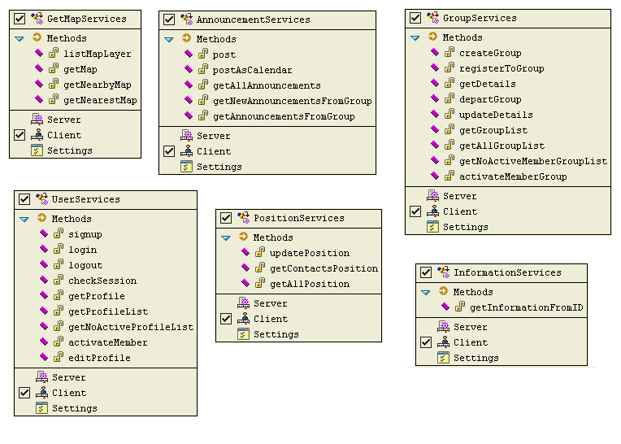

  - GetMapServices
ให้บริการแผนที่สำหรับ User ในรูปแบบของ SVG โดยสามารถเรียกข้อมูลแผนที่ตามเงื่อนไขทางภูมิศาสตร์ได้ โดยดึงข้อมูลมาจาก Map Server บนระบบปฏิบัติการ Linux อีกต่อหนึ่ง

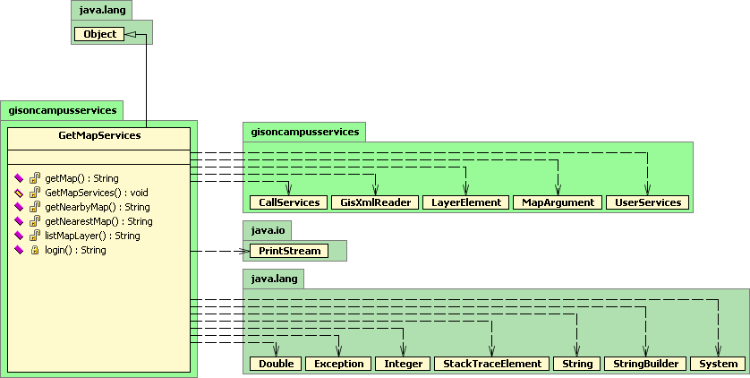

    - listMapLayer
      - การประกาศ
public String listMapLayer(String sessionKey)
      - หน้าที่
ให้รายละเอียดของ layer ที่สามารถเรียกดูแผนที่ได้
      - Input
sessionkey
      - Output
ข้อมูลในรูปแบบ XML ดังตัวอย่าง

<?xml version="1.0"?>
<listLayer>
<layer id='10002'>building</layer>
<layer id='10004'>building Argricultural</layer>
<layer id='10003'>building engineer</layer>
<layer id='10005'>building Science</layer>
<layer id='10007'>canteen</layer>
<layer id='10009'>carpark</layer>
</listLayer>
    - getMap
      - การประกาศ
public String getMap(String sessionkey,String posX,String posY,String width,String height,String layers)
      - หน้าที่
ให้บริการแผนที่ตามที่ตำแหน่ง ขอบเขต และ layer ที่กำหนด
      - Input
sessionkey, ตำแหน่ง X, ตำแหน่ง Y,ความกว้างของขอบเขตที่ต้องการ,ความยาวของขอบเขตที่ต้องการ,layer id ของชั้นที่ต้องการข้อมูลแผนที่
      - Output
ข้อมูลแผนที่ในรูปแบบ SVG

    - getNearbyMap
      - การประกาศ
public String getNearbyMap(String sessionkey,String posX,String posY,String width,String height,String layer,String currentLadtitude,String currentLongtitude,String radian)
      - หน้าที่
ให้บริการค้นหาสถานที่ตาม layer ที่กำหนดโดยส่งค่ากลับเป็น ID ของสถานที่ตามตำแหน่ง ขอบเขต และ layer ที่กำหนด
      - Input
sessionkey, ตำแหน่ง X, ตำแหน่ง Y,ความกว้างของขอบเขตที่ต้องการ,ความยาวของขอบเขตที่ต้องการ,layer id ของชั้นที่ต้องการค้นหา,พิกัด ladtitude ที่ต้องการค้นหา,พิกัด longtitude ที่ต้องการค้นหา,รัศมีของขอบเขตที่ต้องการค้นหา

      - Output
ข้อมูลในรูปแบบ XML ดังตัวอย่าง

<?xml version="1.0"?>
<object>
<id>1008</id>
<id>1009</id>
<id>1020</id>
</object>

    - getNearestMap
      - การประกาศ
public String getNearestMap(String sessionkey,String posX,String posY,String width,String height,String layer,String currentLadtitude,String currentLongtitude)
      - หน้าที่
ให้บริการค้นหาสถานที่ตาม layer ที่กำหนดโดยส่งค่ากลับเป็น ID ของสถานที่ตามที่ตำแหน่ง ขอบเขต และ layer ที่กำหนด
      - Input
sessionkey, ตำแหน่ง X, ตำแหน่ง Y,ความกว้างของขอบเขตที่ต้องการ,ความยาวของขอบเขตที่ต้องการ,layer id ของชั้นที่ต้องการค้นหา,พิกัด ladtitude ที่ต้องการค้นหา,พิกัด longtitude ที่ต้องการค้นหา
      - Output
ข้อมูล ID ของสถานที่ที่ค้นหาเป็นชนิด String

  - UserServices
ให้บริการจัดการในเรื่องของการ Authentication ถึงการให้สิทธิ์ต่างๆแก่ User

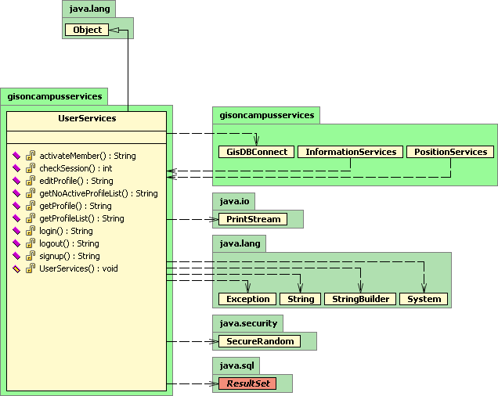

    - signup
      - การประกาศ
public String signup(String type,String name,String surname,String year,String faculty,String major,String phone,String email,String studentid,String username,String password )
      - หน้าที่
ลงทะเบียนเพื่อขอเข้าใช้งานระบบ

      - Input
ประเภทของผู้ใช้งาน, ชื่อ, นามสกุล, ชั้นปี, คณะ, ภาควิชา, เบอร์โทรศัพท์, e-mail, รหัสนักศึกษา, Username, Password
      - Output
ข้อความแจ้งผล

    - login
      - การประกาศ
public String login(String username, String password)
      - หน้าที่
ให้สิทธิ์การเข้าใช้งานระบบ โดยมีการตรวจสอบผู้ใช้งานก่อน
      - Input
Username, Password
      - Output
Session key

    - logout
      - การประกาศ
public String logout(String sessionkey)
      - หน้าที่
ออกจากระบบ
      - Input
Session key
      - Output
Session key

    - checkSession
      - การประกาศ
public int checkSession(String sessionkey)
      - หน้าที่
ตรวจว่ายังมีการติดต่อกับระบบอยู่หรือไม่
      - Input
Session key
      - Output
ID ของผู้ใช้ถ้าตรวจสอบผ่าน และเป็น -1 ถ้าไม่ผ่าน เป็นชนิด integer

    - getProfile
      - การประกาศ
public String getProfile (String sessionkey)
      - หน้าที่
ให้ข้อมูลรายละเอียดของผู้ใช้
      - Input
Session key
      - Output
ข้อมูลในรูปแบบ XML ดังตัวอย่าง

<?xml version="1.0"?>
<memberdetail>
<user id='1' >
<name>เกียรติชัย</name>
<surname>กิติกาญจน์</surname>
<faculty>วิศวกรรมศาสตร์</faculty>
<major>คอมพิวเตอร์</major>
<phone>0869019755</phone>
<email>ttoonn112@hotmail.com</email>
<username>kitton</username>
<type>ผู้ดูแลระบบ</type>
<year>4</year>
<password>isylzjko</password>
</user>
</memberdetail>

    - getProfileList
      - การประกาศ
public String getProfileList (String sessionkey,String list)
      - หน้าที่
ให้ข้อมูลรายละเอียดของผู้ใช้ตาม id ที่กำหนด
      - Input
Session key, ID ของ ผู้ใช้ที่ต้องการข้อมูล
      - Output
ข้อมูลในรูปแบบ XML ดังตัวอย่าง

<?xml version="1.0"?>
<memberdetail>
<user id='3' >
<name>a</name>
<surname>b</surname>
<faculty>d</faculty>
<major>e</major>
<phone>f</phone>
<email>g</email>
<username>user1</username>
<studentid>46010062</studentid>
<type>นักศึกษา</type>
<year>4</year>
</user>
<user id='2' >
<name>a</name>
<surname>b</surname>
<faculty>d</faculty>
<major>e</major>
<phone>f</phone>
<email>g</email>
<username>moderator1</username>
<studentid>46010062</studentid>
<type>นักศึกษา</type>
<year>4</year>
</user>
</memberdetail>

    - getNoActiveProfileList
      - การประกาศ
public String getProfileList (String sessionkey)
      - หน้าที่
ให้ข้อมูลรายละเอียดของผู้ใช้ที่ ไม่อยู่ในสถานะ active
      - Input
Session key
      - Output
ข้อมูลในรูปแบบ XML ดังตัวอย่าง

<?xml version="1.0"?>
<memberdetail>
<user id='7' >
<name>เกียรติชัย</name>
<surname>กิติกาญจน์</surname>
<faculty>วิศวกรรมศาสตร์</faculty>
<major>คอมพิวเตอร์</major>
<phone>0869019755</phone>
<email>ttoonn112@hotmail.com</email>
<username>a</username>
<studentid>46010062</studentid>
<type>นักศึกษา</type>
<year>4</year>
</user>
</memberdetail>

    - activateMember
      - การประกาศ
public String activateMember(String sessionkey,String memberids )
      - หน้าที่
ทำการ activate ให้กับ ID ที่กำหนด
      - Input
Session key , ID ของสมาชิกที่ต้องการ activate
      - Output
ข้อความแจ้งผล

    - editProfile
      - การประกาศ
public String editProfile(String sessionkey,String type,String name,String surname,String year,String faculty,String major,String phone,String email,String studentid,String username,String password )
      - หน้าที่
แก้ไขข้อมูลของผู้ใช้
      - Input
Session key, ประเภทของผู้ใช้งาน, ชื่อ, นามสกุล, ชั้นปี, คณะ, ภาควิชา, เบอร์โทรศัพท์, e-mail, รหัสนักศึกษา, Username, Password
      - Output
ข้อความแจ้งผล

  - AnnouncementServices
ให้บริการข้อมูลเกี่ยวกับข่าวสารใหม่ ซึ่ง Admin ทำหน้าที่ Update ข้อมูลหรือมีการดึงข้อมูลจากหน้าเว็บมา Update

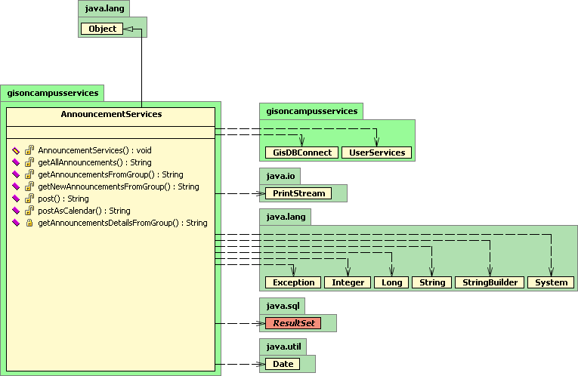

    - post
      - การประกาศ
public String post(String sessionkey,String topic,String groupname,String content)
      - หน้าที่
ประกาศหัวข้อใหม่
      - Input
Session Key, หัวข้อ, กลุ่มที่ประกาศ, เนื้อหาที่ประกาศ
      - Output
ข้อความแจ้งผล

    - postAsCalendar
      - การประกาศ
public String postAsCalendar(String sessionkey,String topic,String groupname,String content,String summary,String note,String location,String startTime,String endTime)
      - หน้าที่
ประกาศหัวข้อใหม่เป็นชนิด calendar
      - Input
Session Key, หัวข้อ, กลุ่มที่ประกาศ, เนื้อหาที่ประกาศ, หัวข้อของนัดหมาย, รายละเอียดของนัดหมาย, สถานที่ของนัดหมาย, เวลาเริ่มต้นของนัดหมาย, เวลาสิ้นสุดของนัดหมาย
      - Output
ข้อความแจ้งผล

    - getAllAnnouncements
      - การประกาศ
public String getAllAnnouncements(String sessionkey)
      - หน้าที่
ให้ข้อมูลของประกาศทั้งหมดจากกลุ่มที่ผู้เรียกเป็นสมาชิกอยู่
      - Input
Session Key
      - Output
ข้อมูลในรูปแบบ XML ดังตัวอย่าง

<?xml version="1.0"?>
<announcements>
<announcement id='1'>
<type>0</type>
<groupname>General</groupname>
<content>content</content>
<topic>topic</topic>
<posttime>1168806841640</posttime>
<calendar>
</calendar>
</announcement>
<announcement id='3'>
<type>1</type>
<groupname>Computer</groupname>
<content>content3</content>
<topic>topic3</topic>
<posttime>1168807198859</posttime>
<calendar>
<summary>summary</summary>
<note>note</note>
<location>location</location>
<startTime>null</startTime>
<endTime>null</endTime>
</calendar>
</announcement>
<announcement id=’..’>
…..
…..
</announcement>
……….
</announcements>

    - getNewAnnouncementsFromGroup
      - การประกาศ
public String getNewAnnouncementsFromGroup(String sessionkey,String groupname,String num)
      - หน้าที่
ให้ข้อมูลของประกาศใหม่จากกลุ่มที่ผู้เรียกเป็นสมาชิกอยู่
      - Input
Session Key, ชื่อกลุ่มที่ต้องการจะเรียกดูประกาศ, จำนวนของประกาศ
      - Output
ข้อมูลในรูปแบบ XML เหมือนกับ getAllAnnouncements

    - getAnnouncementsFromGroup
      - การประกาศ
public String getAnnouncementsFromGroup(String sessionkey,String groupname,String start_,String num)
      - หน้าที่
ให้ข้อมูลของประกาศจากกลุ่มที่ผู้เรียกเป็นสมาชิกอยู่
      - Input
Session Key, ชื่อกลุ่มที่ต้องการจะเรียกดูประกาศ, เลขของประกาศเริ่มต้นที่ต้องการดึงข้อมูล, จำนวนของประกาศ
      - Output
ข้อมูลในรูปแบบ XML เหมือนกับ getAllAnnouncements

  - GroupServices
ให้บริการเกี่ยวกับระบบการบริหาร Group

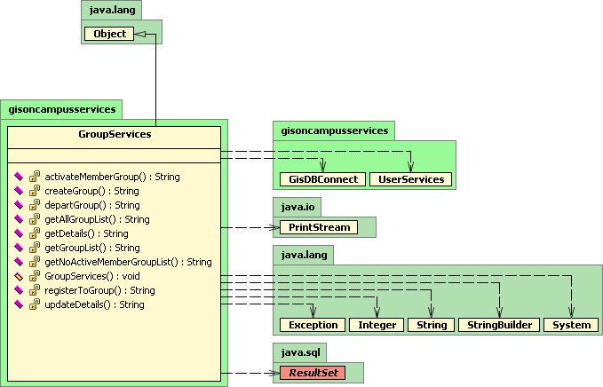

- createGroup
      - การประกาศ
public String createGroup(String sessionkey,String name,String type,String details,String moderatorid)
      - หน้าที่
สร้าง Group ใหม่
      - Input
Session Key, ชื่อ Group, ชนิดของ Group, รายละเอียดของ Group, ID ของผู้ดูแล Group
      - Output
ข้อความแจ้งผล

- departGroup
      - การประกาศ
public String departGroup(String sessionkey,String groupname)
      - หน้าที่
ออกจากการเป็นสมาชิกของ Group
      - Input
Session Key, ชื่อ Group
      - Output
ข้อความแจ้งผล

- getAllGroupList
      - การประกาศ
public String getAllGroupList(String sessionkey)
      - หน้าที่
ให้ข้อมูลรายละเอียดของ Group ทั้งหมด
      - Input
Session Key

      - Output
ข้อมูลในรูปแบบ XML ดังตัวอย่าง

<?xml version="1.0"?>
<groupdetail>
<group id='1' >
<name>General</name>
<details>บอร์ดข่าวสารของสถาบัน</details>
<type>1</type>
<moderator>kitton</moderator>
</group>
<group id='2' >
<name>Computer</name>
<details> faerg gsghrshg srehrh rthrthprthprth </details>
<type>1</type>
<moderator>user1</moderator>
</group>
</groupdetail>

- getDetails
      - การประกาศ
public String getDetails(String sessionkey,String groupname)
      - หน้าที่
ให้ข้อมูลรายละเอียดของ Group
      - Input
Session Key, ชื่อ Group
      - Output
ข้อมลรายละเอียดของ Group เป็นชนิด String

- getGroupList
      - การประกาศ
public String getGroupList(String sessionkey)
      - หน้าที่
ให้ข้อมูลรายละเอียดของ Group ทั้งหมดที่ผู้เรียกเป็นสมาชิกอยู่
      - Input
Session Key
      - Output
ข้อมูลในรูปแบบ XML ดังตัวอย่าง

<?xml version="1.0"?>
<groupdetail>
<group id='1' >
<name>General</name>
<details>บอร์ดข่าวสารของสถาบัน</details>
<type>1</type>
<moderator>kitton</moderator>
</group>
<group id='2' >
<name>Computer</name>
<details> faerg gsghrshg srehrh rthrthprthprth </details>
<type>1</type>
<moderator>user1</moderator>
</group>
</groupdetail>

- registerToGroup
      - การประกาศ
public String registerToGroup(String sessionkey,String groupname)
      - หน้าที่
ลงทะเบียนเป็นสมาชิกของ Group
      - Input
Session Key, ชื่อ Group
      - Output
ข้อความแจ้งผล

- updateDetails
      - การประกาศ
public String updateDetails(String sessionkey, String groupname, String details)
      - หน้าที่
แก้ไขรายละเอียดของ Group
      - Input
Session key, ชื่อ Group, รายละเอียดของ Group
      - Output
ข้อความแจ้งผล

- getNoActiveMemberGroupList
      - การประกาศ
public String getNoActiveMemberGroupList (String sessionkey)
      - หน้าที่
ให้ข้อมูลรายละเอียดของสมาชิกที่สมัครเข้า Group แล้วยังไม่ได้รับการ activate
      - Input
Session key
      - Output
ข้อมูลในรูปแบบ XML ดังตัวอย่าง

<?xml version="1.0"?>
<memberdetail>
<user id='2' >
<name>a</name>
<surname>b</surname>
<faculty>d</faculty>
<major>e</major>
<phone>f</phone>
<email>g</email>
<username>moderator1</username>
<studentid>46010062</studentid>
<year>4</year>
<type>นักศึกษา</type>
<groupregister>Internet4</groupregister>
<membergroupid>2</membergroupid>
</user>
</memberdetail>

- activateMemberGroup
      - การประกาศ
public String activateMemberGroup(String sessionkey,String membergroupids )
      - หน้าที่
ทำการ activate ให้ผู้ที่สมัครเข้า Group ได้เป็นสมาชิกโดยสมบูรณ์
      - Input
Session key, ID ของสมาชิก-กลุ่มซึ่งเกี่ยวข้องกัน
      - Output
ข้อความแจ้งผล

  - PositionServices
ให้บริการข้อมูลตำแหน่งของสมาชิกรวมถึง Element ต่างๆ ที่สามารถเคลื่อนที่ได้

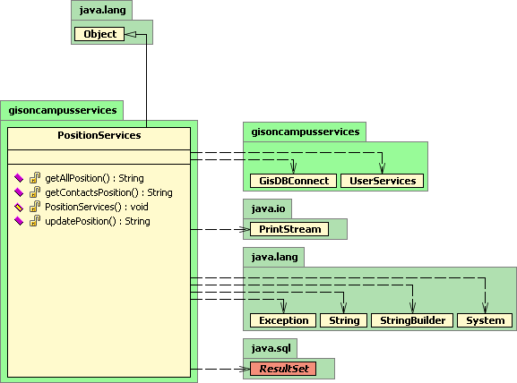

- updatePosition
      - การประกาศ
public String updatePosition(String sessionkey,String posX,String posY,String time)
      - หน้าที่
เก็บบันทึกข้อมูลพิกัดของผู้ใช้ลงฐานข้อมูล
      - Input
Session Key, ตำแหน่ง X, ตำแหน่ง Y, เวลาที่ทำการบันทึกข้อมูล
      - Output
ข้อความแจ้งผล

- getContactsPosition
      - การประกาศ
public String getContactsPosition(String sessionkey)
      - หน้าที่
ให้ข้อมูลพิกัดตำแหน่งของสมาชิกซึ่งเป็น Contact กับผู้ขอข้อมูล
      - Input
Session Key
      - Output
ข้อมูลในรูปแบบ XML ดังตัวอย่าง

<?xml version="1.0"?>
<position>
<user id = '1'>
<posx>123</posx>
<posy>123</posy>
</user>
<user id = '2'>
<posx>123</posx>
<posy>123</posy>
</user>
</position>

- getAllPosition
      - การประกาศ
public String getAllPosition (String sessionkey)
      - หน้าที่
ให้ข้อมูลพิกัดตำแหน่งของสมาชิกที่เป็น Contact กับผู้ที่ร้องขอข้อมูล รวมทั้งพิกัดตำแหน่งของวัตถุเคลื่อนที่อื่นๆด้วย

      - Input
Session Key
      - Output
ข้อมูลในรูปแบบ XML ดังตัวอย่าง

<?xml version="1.0"?>
<position>
<users>
<user id = '1'>
<posx>123</posx>
<posy>123</posy>
</user>
<user id = '2'>
<posx>123</posx>
<posy>123</posy>
</user>
</users>
<elements>
<element id = '1'>
<posx>123</posx>
<posy>123</posy>
</element>
</elements>
</position>

  - InformationServices
ให้บริการข้อมูลรายละเอียดเกี่ยวกับสถานที่ต่างๆ ในแผนที่ ตามตำแหน่งที่สมาชิกกำหนด รวมทั้งการค้นหาสมาชิก

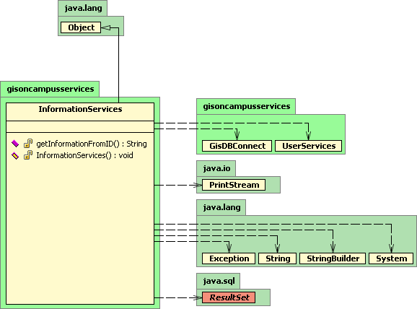

- getInformationFromID
      - การประกาศ
public String getInformationFromID(String sessionkey,String objectid,String layerid)
      - หน้าที่
ให้ข้อมูลรายละเอียดที่เกี่ยวข้องกับสถานที่
      - Input
Session Key, ID ของสถานที่, Layer ID ของสถานที่
      - Output
ข้อมูลในรูปแบบ XML ดังตัวอย่าง

<?xml version="1.0"?>
<information id='2'>
<name>ตึกเคมี</name>
<details>สำหรับนักศึกษาวิศวกรรมศาสตร์ภาควิชาเคมี</details>
<objectid>1015</objectid>
<layerid>10004</layerid>
</information>

นอกจากบริการต่างๆแล้วยัง Class ต่างๆ ซึ่งสนับสนุนการทำงานของ Web Services ดังนี้
- GisXmlReader
หน้าที่
สำหรับอ่านเอกสาร XML โดยใช้ไลบราลี่ของ jdom1.0
แผนผังคลาส
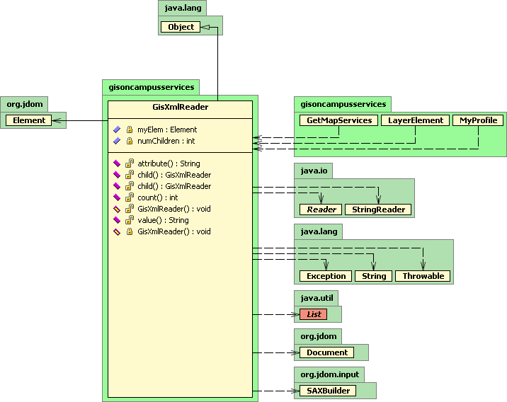

- GisDBConnect
หน้าที่
ติดต่อฐานข้อมูล PostgreSQL เพื่อดึงข้อมูลจากฐานข้อมูล
แผนผังคลาส
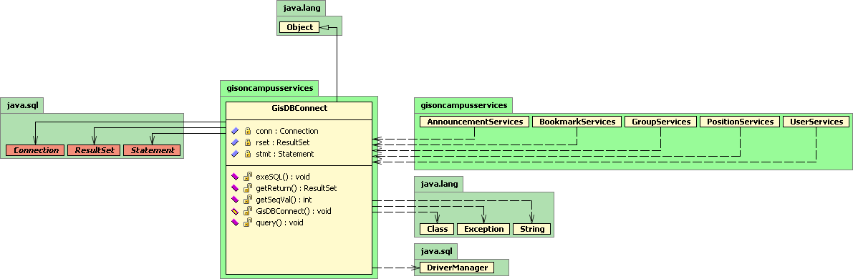

- MapArgument
หน้าที่
สำหรับการกำหนด Argument ในการเรียกข้อมูลแผนที่จาก Map Server
แผนผังคลาส
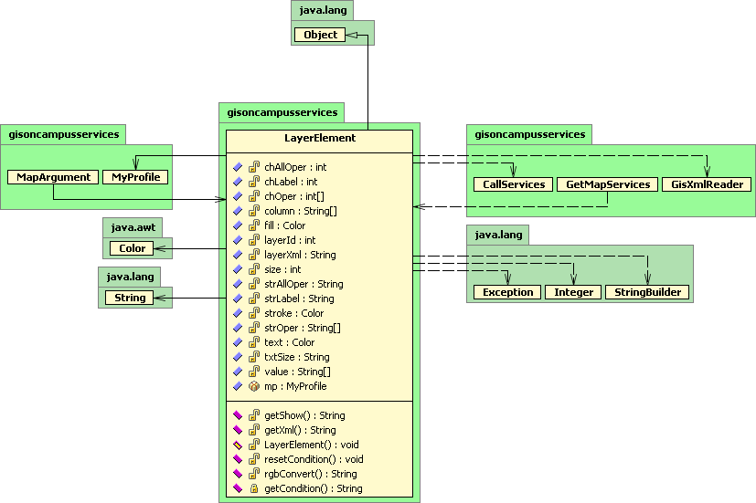
รูปที่ 3.13 แผนผังคลาสไดอาแกรมของ MapArgument
- MyProfile
หน้าที่
สำหรับเก็บข้อมูลรายละเอียดของผู้ใช้ เพื่อติดต่อกับ Map Server
แผนผังคลาส
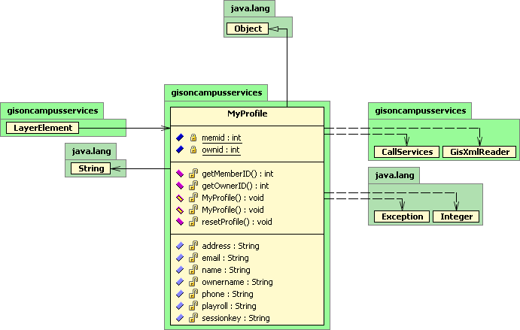

- CallServices
หน้าที่
สำหรับใช้ในการเรียกใช้บริการ Web Services จาก Map Server
แผนผังคลาส
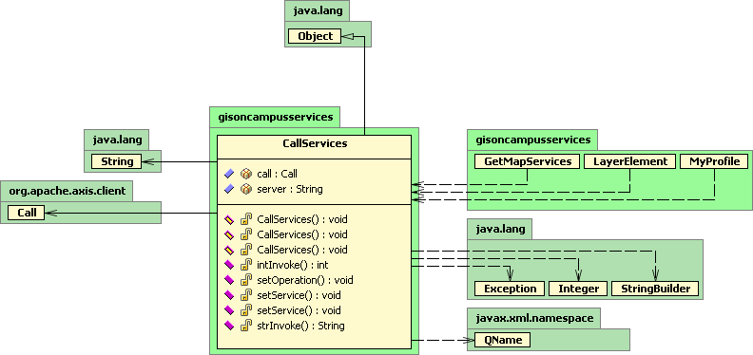

2. MyKMITL Client (Mobile Application)

ลักษณะการทำงานของ Mobile Application เมื่อเริ่มต้นทำงานจะมีลักษณะดังนี้

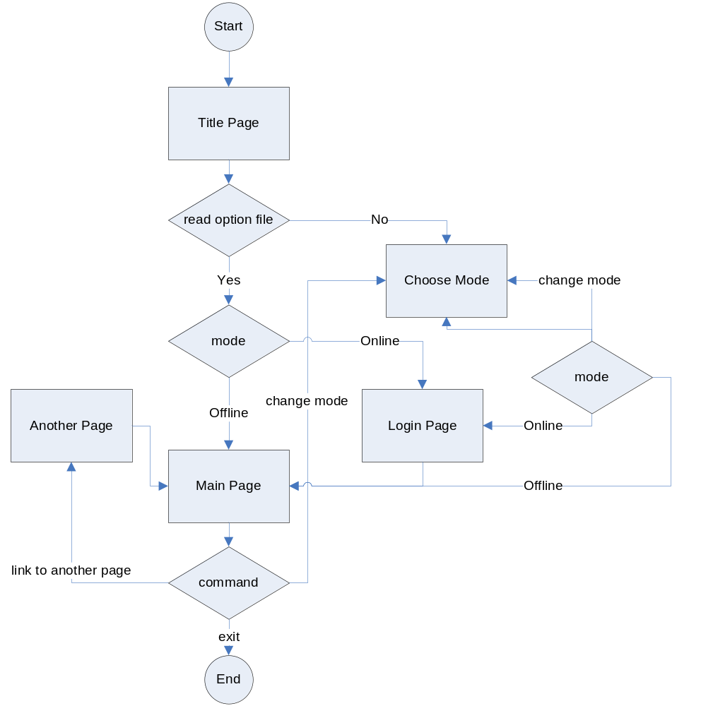
รูปแสดง Flowchart การทำงานของ MyKMITL Client

สำหรับรายละเอียดของคลาสต่างๆที่สำคัญมีดังนี้

ชื่อคลาสโมดูล | CampusGISMain
คำอธิบาย | เป็นคลาสหลักของตัวโปรแกรมที่สืบทอดมาจาก Midlet ดังนั้น Application จึงเริ่มต้นทำงานที่คลาสนี้ รวมทั้งเป็นคลาสที่เก็บตัวแปรต่างๆที่เกี่ยวข้องและใช้ปรับแต่ง Application

ชื่อคลาสโมดูล | Announcement
คำอธิบาย | เป็นคลาสที่เป็น Data Structure ของประกาศข่าวสารต่างๆ

ชื่อคลาสโมดูล | Group
คำอธิบาย | เป็นคลาสที่เป็น Data Structure ของกลุ่มผู้ใช้งาน

ชื่อคลาสโมดูล | User
คำอธิบาย | เป็นคลาสที่เป็น Data Structure ของผู้ใช้งาน

ชื่อคลาสโมดูล | Layer
คำอธิบาย | เป็นคลาสที่เป็น Data Structure ของข้อมูลแต่ละ Layer ของแผนที่

ชื่อคลาสโมดูล | EventCalendar
คำอธิบาย | เป็นคลาสที่เป็น Data Structure ของนัดหมายต่างๆ

ชื่อคลาสโมดูล | ObjectElement
คำอธิบาย | เป็นคลาสที่เป็น Data Structure ของวัตถุเคลื่อนที่ภายในสถาบันซึ่งประกอบด้วย BusElement และ MyContactElement

ชื่อคลาสโมดูล | BusElement
คำอธิบาย | เป็นคลาสที่เป็น Data Structure ของข้อมูลพิกัดตำแหน่งของรถสองแถว

ชื่อคลาสโมดูล | MyContactElement
คำอธิบาย | เป็นคลาสที่เป็น Data Structure ของข้อมูลพิกัดตำแหน่งของ User ที่เป็น Contact

ชื่อคลาสโมดูล | MyRecordElement
คำอธิบาย | เป็นคลาสที่เป็น Data Structure ของข้อมูลพิกัดตำแหน่งของตัวเองในแต่ละช่วงเวลาที่มีการเดินทางภายในสถาบันที่ได้รับการบันทึกเอาไว้

ชื่อคลาสโมดูล | ParseXML
คำอธิบาย | เป็นคลาสที่ทำหน้าที่จัดการเกี่ยวกับข้อมูล XML ซึ่งได้แก่ข้อมูล User , Group ,Announcement , Position ที่ถูกส่งมาจาก Web Services ในลักษณะของ XML String โดยมีหน้าที่ในการ parsing จาก XML String ให้อยู่ในรูปของ DOM Tree

ชื่อคลาสโมดูล | LocationServices
คำอธิบาย | เป็นคลาสจัดการเกี่ยวกับพิกัดของผู้ใช้เช่น ข้อมูลพิกัดแบบ Manual ข้อมูลพิกัดจาก GPS ข้อมูลพิกัดจากตัว Demon (จำลองพิกัดตำแหน่งขึ้นมา)

ชื่อคลาสโมดูล | FileConnect
คำอธิบาย | เป็นคลาสที่ทำหน้าจัดการเกี่ยวกับการ read และ write ไฟล์ผ่าน FileConnection API

ชื่อคลาสโมดูล | DataRecord
คำอธิบาย | เป็นคลาสที่ทำหน้าที่เรียกใช้งานคลาส FileConnect และ ParseXML เพื่อเชื่อมต่อข้อมูล XML String ที่อยู่ในรูปแบบของไฟล์ บนอุปกรณ์ Mobile กับคลาสที่เป็น Data Structure ต่างๆโดยใช้ DOM Tree

ชื่อคลาสโมดูล | ConnectServices
คำอธิบาย | เป็นคลาสที่จัดการในเรื่องการติดต่อเรียกใช้บริการจาก Web Services

